Resultado da Tomada de Preços
Nº20221407E032HEMNSL
"
O Instituto de Gestão e Humanização – IGH, entidade de direito privado e sem fins
lucrativos, classificado como Organização Social, vem tornar público o resultado da
Tomada de Preço com a finalidade de adquirir bens, insumos e serviços para o HEMNSL –
Hospital Estadual e Maternidade Nossa Senhora de Lourdes, com endereço à Av. Fuad
Rassi, esquina com Rua 02,N° 541, sala 13, Setor Nova Vila, Goiânia/GO, CEP:
74.653-100.
Objeto: MEDICAMENTO
Tipo de Compra: Pedido Emergencial com Cotação Bionexo
Goiânia, 14 de julho de 2022"
Bionexo do Brasil Ltda
Relatório emitido em 14/07/2022 10:58
Comprador
IGH - Maternidade Nossa Senhora De Lourdes (11.858.570/0005-67)
RUA 230, QUADRA 709 LOTE 11 - SETOR NOVA VILA - GOIÂNIA, GO CEP: 74640-210
Relação de Itens (Confirmação)
Pedido de Cotação : 227688823
COTAÇÃO Nº 18705 - MATERIAL MÉDICO - HEMNSL JUNHO/2022
Frete Próprio
Observações: *PAGAMENTO: Somente a prazo e por meio de depósito em conta PJ do fornecedor.
*
FRETE: Só serão aceitas propostas com frete CIF e para entrega no endereço: RUA 230 QUADRA 709
LOTE 11 - Setor Nova Vila, Goiânia/GO CEP: 74640-210, dia e horário especificado. *CERTIDÕES: As
Certidões Municipal, Estadual de Goiás, Federal, FGTS e Trabalhista devem estar regulares desde a data
da emissão da proposta até a data do pagamento. *REGULAMENTO: O processo de compras obedecerá
ao Regulamento de Compras do IGH, prevalecendo este em relação a estes termos em caso de
divergência.
Tipo de Cotação: Cotação Emergencial
Fornecedor : Todos os Fornecedores
Data de Confirmação : Todas
Validade Condições
Faturamento Prazo de
Fornecedor
da
de
Frete
Observações
Mínimo
Entrega
Proposta Pagamento
Ello Distribuicao Ltda - Epp
GOIÂNIA - GO
Webservice Ello Distribuição - (62)
SUJEITO A ANALISE DE CREDITO E VALIDAÇÃO
DE ESTOQUE CONTATO DO VENDEDOR:
(62)99499 1714
1 dias após
confirmação
1
2
3
R$ 300,0000
05/07/2022
04/07/2022
04/07/2022
30 ddl
15 ddl
30 ddl
CIF
4
009-2100
comercial@ellodistribuicao.com.br
TELEVENDAS3@ELLODISTRIBUICAO.COM.BR
Mais informações
Santé Medica Hospitalar Ltda
GOIÂNIA - GO
Socio: SEILIA BATISTA MOURA -
(62) 31010443
vendas02@santedistribuidora.com.br
Mais informações
4 dias após
confirmação
R$ 300,0000
R$ 300,0000
CIF
CIF
null
Supermedica Distribuidora
Hospitalar Ltda - Me
GOIÁS - GO
2 dias após
confirmação
432182
Kaick Santos - null
cotacao03@supermedica.com.br
Mais informações
Programação
de Entrega
Preço
Unitário
Valor
Total
Produto
Código
Fabricante Embalagem Fornecedor Comentário Justificativa
Quantidade
Usuário
FRALDA
BABY WILLY
INFAN SLIM
P PT/24UNID
MARDAM
INDUSTRIA
E COMERCIO
DE
FRALDA
INFANTIL
DESCARTAVEL P
- COM ELÁSTICO 22330
NAS PERNAS E
FITA ADESIVA
Rosana De
Oliveira
Moura
FRALDA BABY
WILLY INFAN
SLIM P
PT/24UNID -
MARDAM
Ello
Distribuicao
Ltda - Epp
R$
0,4370
R$
660,7440
6
-
-
-
1512 Unidade
04/07/2022
10:09
NAS LATERAIS.
PRODUTOS
PCT 24
Total
Parcial:
R$
660,7440
1
512.0
Total de Itens da Cotação: 6
Total de Itens Impressos: 1
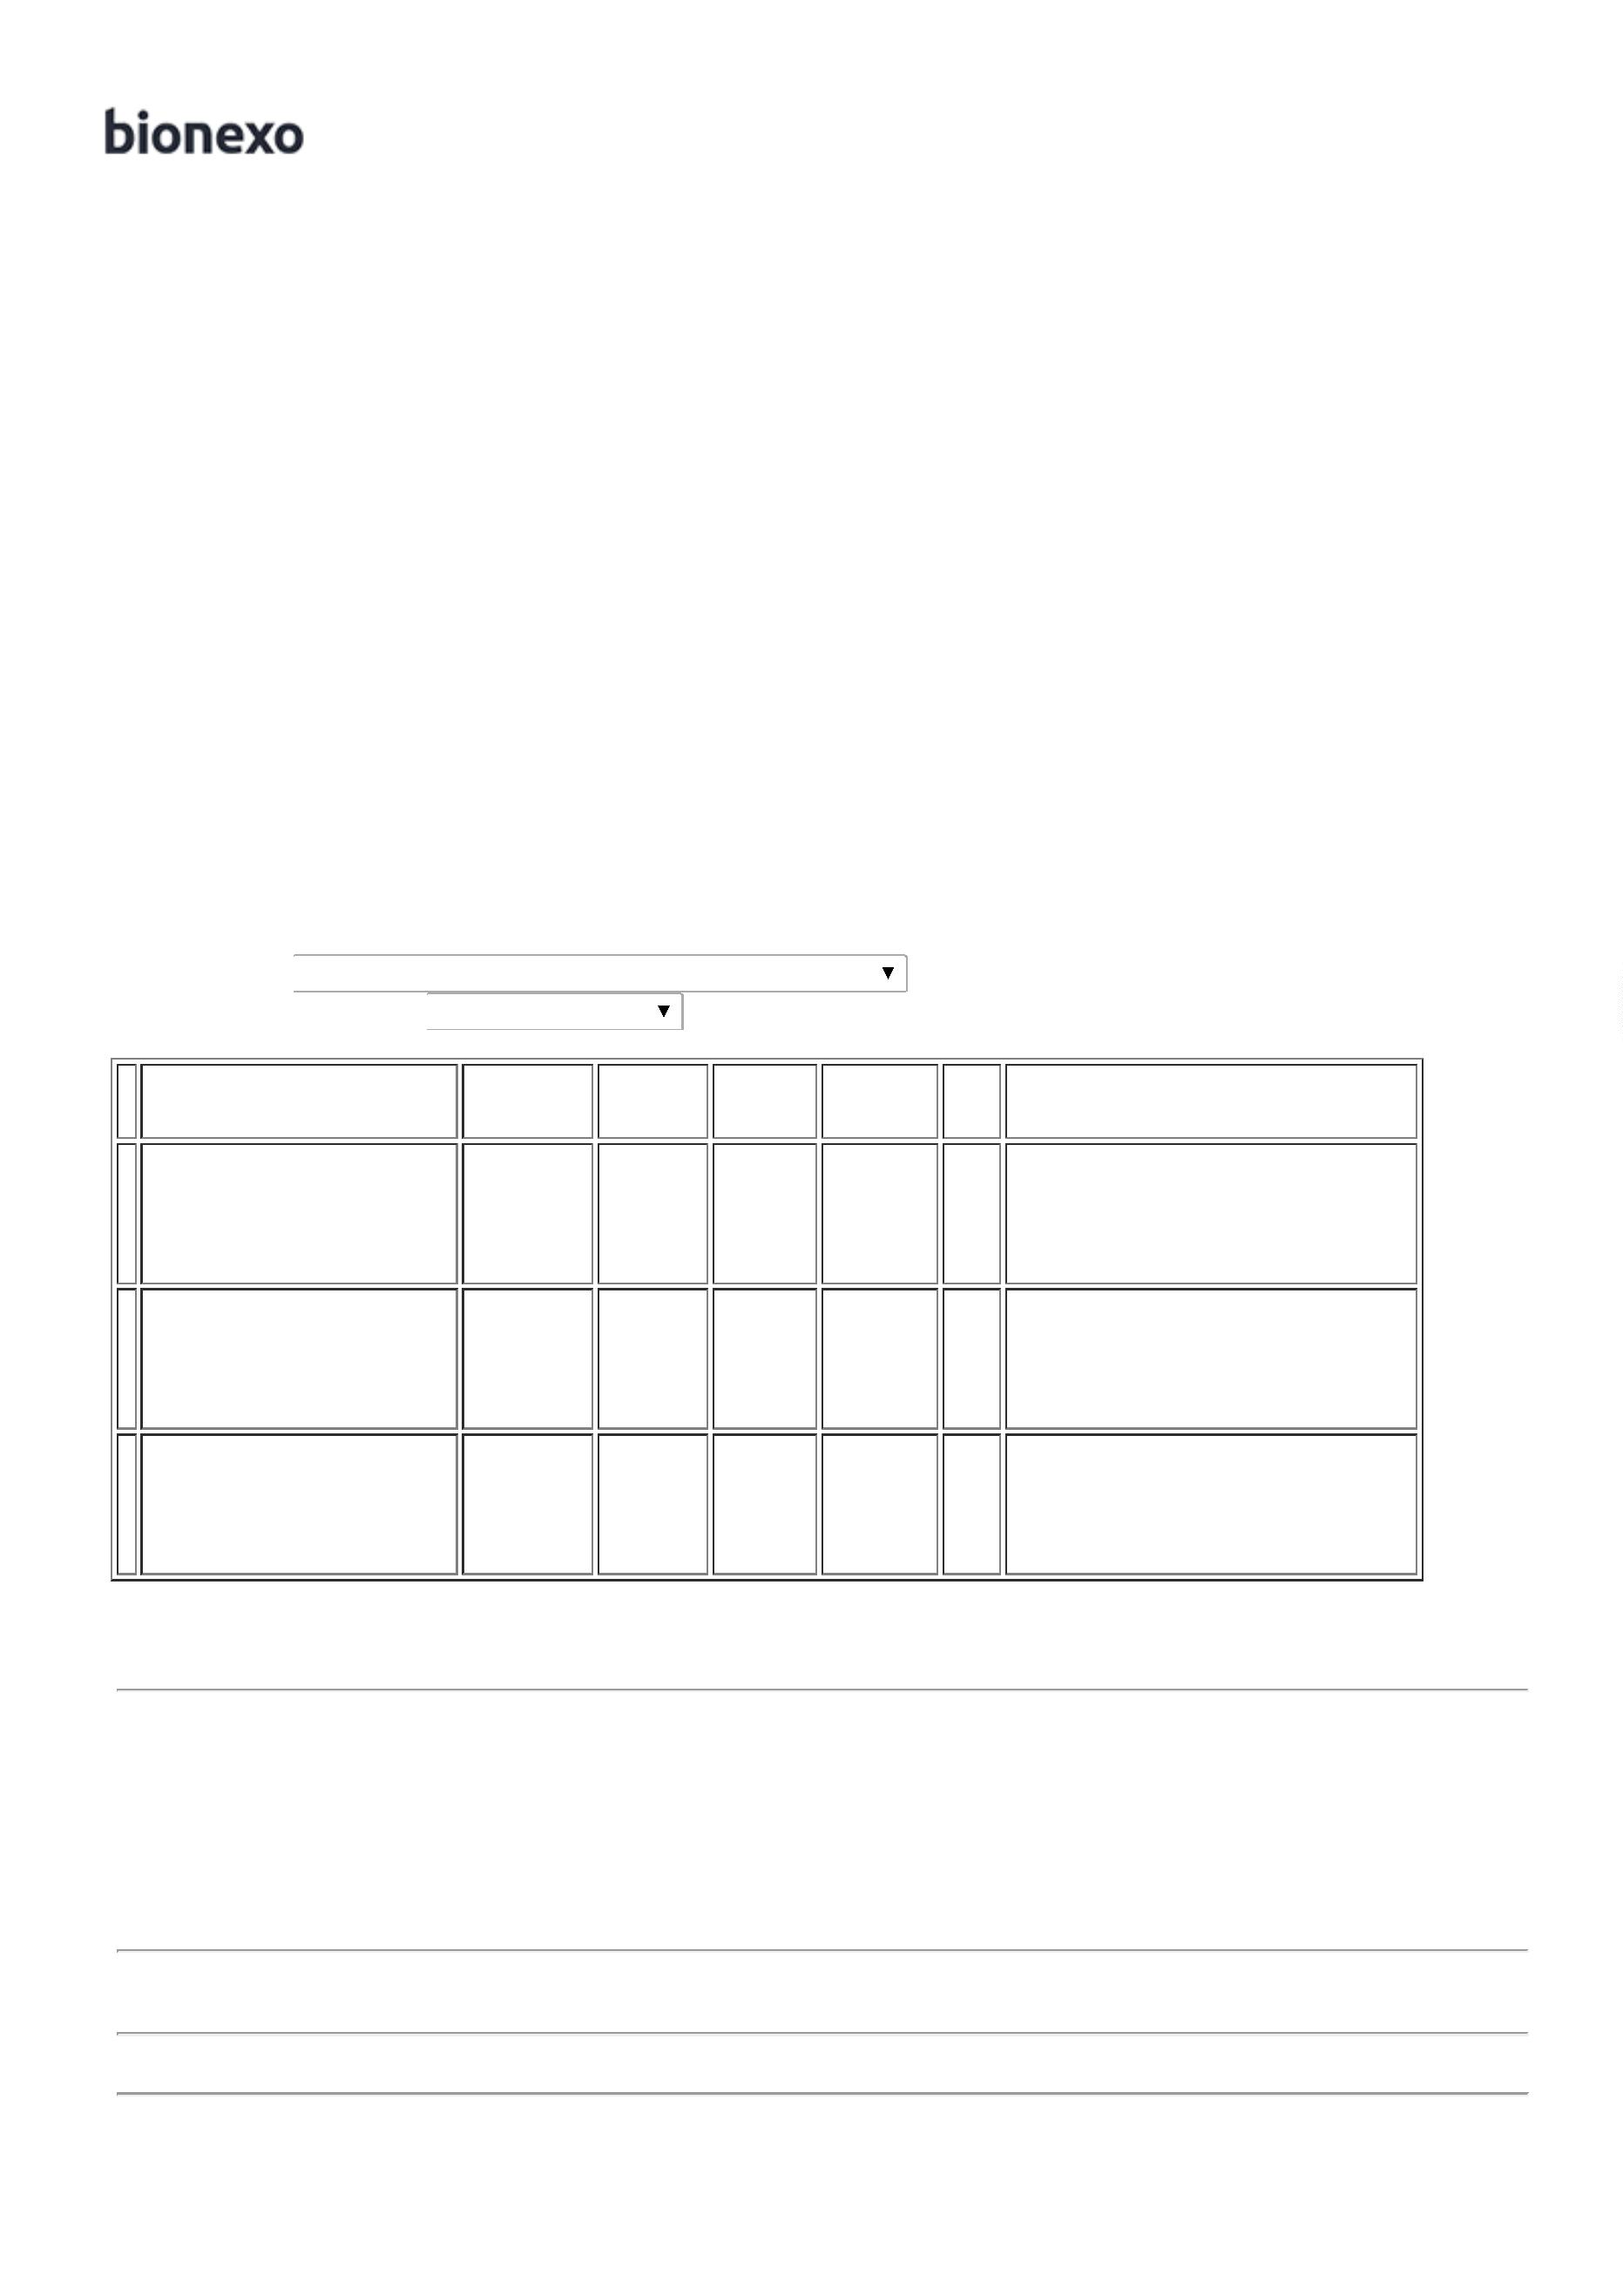

Programação
de Entrega
Preço
Unitário
Valor
Total
Produto
Código
Fabricante Embalagem Fornecedor Comentário Justificativa
Quantidade
Usuário
COMPRESSA
COMPRESSA DE
GAZE ESTERIL
7
.5X7.5CM
ESTÉRIL C/ MIN
1 FIOS PCT C/
Rosana De
Oliveira
Moura
;1° Não
atinge
faturamento
2° Não
1
1 FIOS
Santé
Medica
Hospitalar
Ltda
1
7
.5X7.5CM C.
R$
0,4490
R$
673,5000
3
10 -> COM NO
MINIMO 11
FIOS; (GAZE
HIDROFILA) -
PACOTE
375
-
PACOTE
null
1500 Pacote
1
0UND - 10 -
Pacote -
04/07/2022
10:09
fatura.
BIOTEXTIL,
BIOTEXTIL
Total
Parcial:
R$
673,5000
1
500.0
Total de Itens da Cotação: 6
Total de Itens Impressos: 1
Programação
de Entrega
Preço
Unitário
Valor
Total
Produto
Código
Fabricante Embalagem Fornecedor Comentário Justificativa
Quantidade
Usuário
;
1°, 3°, 4°,
AGULHA DESC.
COM
DISPOSITIVO DE
SEGURANÇA
Rosana De
Oliveira
Moura
+
AGULHA
5° e 6° Não
atingem
faturamento
mínimo 2°,
7°, 8° Não
faturam.
Supermedica
Distribuidora
Hospitalar
DESC. 13X4,5
DISP. SEG.
C/100,
R$
0,4676
R$
93,5200
2
37785
-
CX
null
200 Unidade
1
3X4.5 -
Ltda - Me
04/07/2022
10:09
SOLIDOR
UNIDADE
CURATIVO
HIDROCOLOIDE
REGULAR
ESTÉRIL APROX.
10X10CM ->
USO ÚNICO;
FORMULA
CONTROLADORA
DO GEL,
PARTÍCULAS
HIDROATIVAS
EM POLÍMERO
INERTE
IMPERMEÁVEL;
INDICAÇÃO:
FERIDAS COM
QUANTIDADE
MEDIA DE
Rosana De
Oliveira
Moura
CURATIVO
HIDROCOLOIDE
10X10CM
Supermedica
Distribuidora
Hospitalar
Prazo de
pagamento
não atende a 5,4680
instituição;
R$
R$
109,3600
4
6991
-
CAIXA
null
20 Unidade
REGULAR C/10
Ltda - Me
04/07/2022
10:09
-
CASEX
EXSUDAÇÃO,
SEM BORDAS;
EMBALAGEM
INDIVIDUAL EM
PAPEL GRAU
CIRÚRGICO;
REGISTRO NO
MINISTÉRIO DA
SAÚDE(ANVISA);
TAMANHO
APROXIMADO:
1
0X10CM
ESPECULO
VAGINAL
DESC.TAM.M
ESTERIL
DESCARTAVEL -
UNIDADE
Rosana De
Oliveira
Moura
ESPECULO VAG.
DESC. EST.
S/LUB. (M),
VAGISPEC
Supermedica
Distribuidora
Hospitalar
R$
1,1600
R$
116,0000
5
37948
-
1
null
-
100 Unidade
Ltda - Me
04/07/2022
10:09
Total
Parcial:
R$
318,8800
3
20.0
Total de Itens da Cotação: 6
Total de Itens Impressos: 3
Total
Geral:
R$
3
332.0
1.653,1240
Clique aqui para geração de relatório completo com quebra de página

